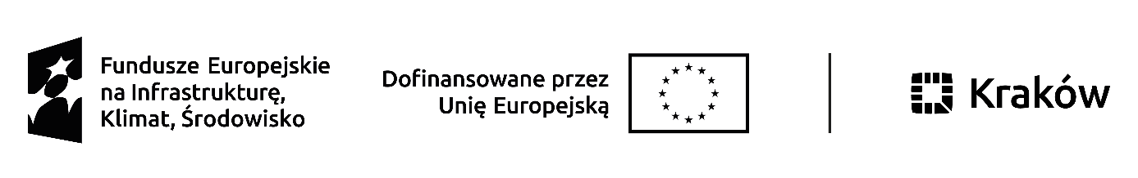Numer sprawy: 6/IX/2025 Załącznik nr 13 do SWZ
Podmiot udostępniający zasoby:
(Nazwa i dane adresowe)
NIP/REGON
KRS/CEiDG
Reprezentowany przez:
(imię, nazwisko, stanowisko, podstawa do reprezentacji)
Oświadczenie Podmiotu udostępniającego zasoby dotyczące przesłanek wykluczenia z art. 5K Rozporządzenia Rady (UE) nr 833/2014 składane na podstawie art. 125 ust. 5 ustawy z dnia 11 września 2019 roku Pzp w postępowaniu o udzielenie zamówienia publicznego: Przebudowa węzła rozjazdów „Bagatela” oraz układu drogowo – torowego na odcinku od Teatru Bagatela do ul. Garbarskiej wraz z infrastrukturą towarzyszącą w ramach zadania inwestycyjnego pn: Przebudowa torowiska tramwajowego w ul. Straszewskiego i ul. Karmelickiej wraz z węzłami i infrastrukturą towarzyszącą w Krakowie, prowadzonym przez Zarząd Dróg Miasta Krakowa, ul. Centralna 53, 31-586 Kraków.
Oświadczam, że nie zachodzą w stosunku do mnie przesłanki wykluczenia z postępowania na podstawie art. 5K Rozporządzenia Rady (UE) nr 833/2014 z dnia 31 lipca 2014 r. dotyczącego środków ograniczających w związku z działaniami Rosji destabilizującymi sytuację na Ukrainie (Dz. Urz. UE nr L 229 z 31.7.2014, str. 1), w brzmieniu nadanym Rozporządzeniem Rady (UE) nr 2022/576 w sprawie zmiany Rozporządzenia Rady (UE) nr 833/2014 dotyczącego środków ograniczających w związku z działaniami Rosji destabilizującymi sytuację na Ukrainie (Dz. Urz. UE nr L 111 z 8.4.2022, str. 1).
Oświadczenie dotyczące podanych informacji
Oświadczam, że wszystkie informacje podane w powyższym oświadczeniu są aktualne i zgodne z prawdą oraz zostały przedstawione z pełną świadomością konsekwencji wprowadzenia Zamawiającego w błąd przy przedstawianiu informacji.
Oświadczenie musi być opatrzone przez osobę lub osoby uprawnione do reprezentowania Podmiotu kwalifikowanym podpisem elektronicznym.

